**内容8 直流电动机的特性实验验证**

1. 测试并记录直流电动机启动时的电枢电流变化；

直流电机启动时，测量ACS712芯片7管脚的输出：

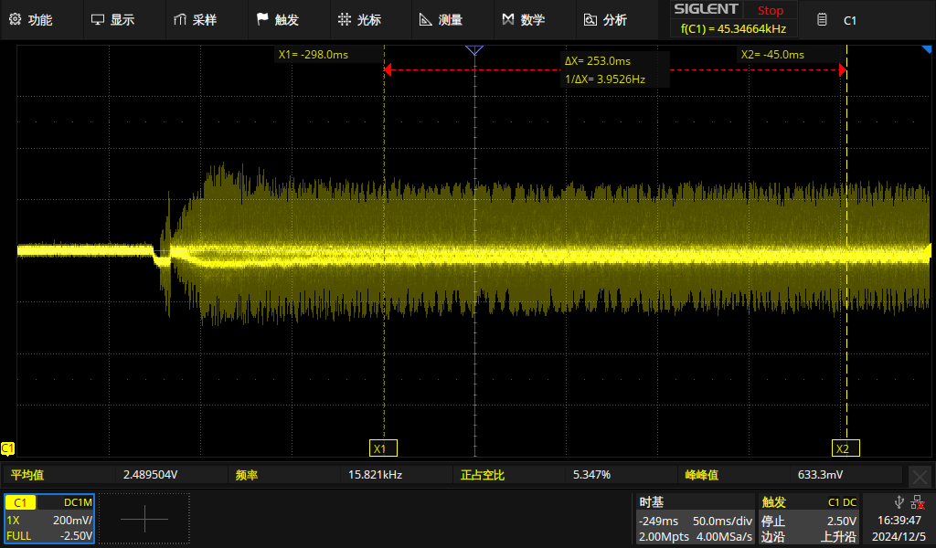

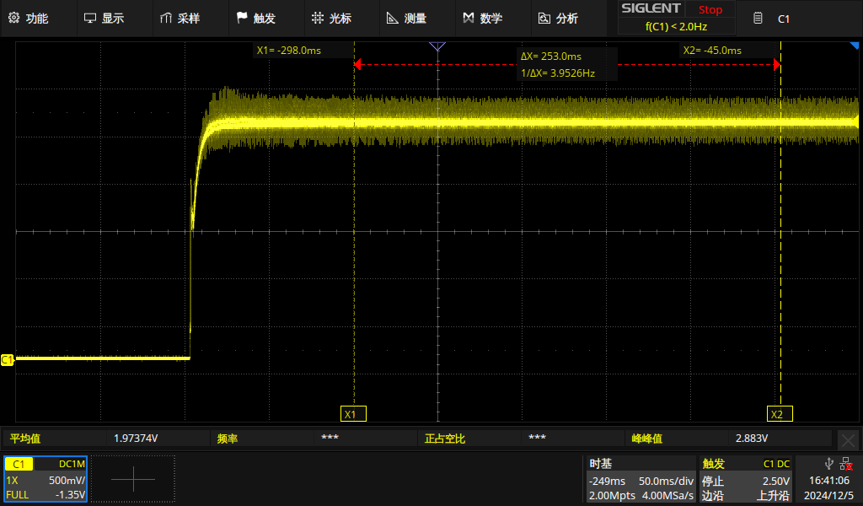

可以发现直流电机启动时电枢电流从无到有，随后稳定在一个值附近，说明直流电机以进入匀速运行。

1. 测试并记录直流电动机加载时的电枢电流变化；

当直流电机正常运行时，电枢电流稳定，加一合适的负载后，由图可以看到电枢电流变得更大，随后稳定在一个新的值附近，说明直流电机逐渐进入了新的平衡状态。

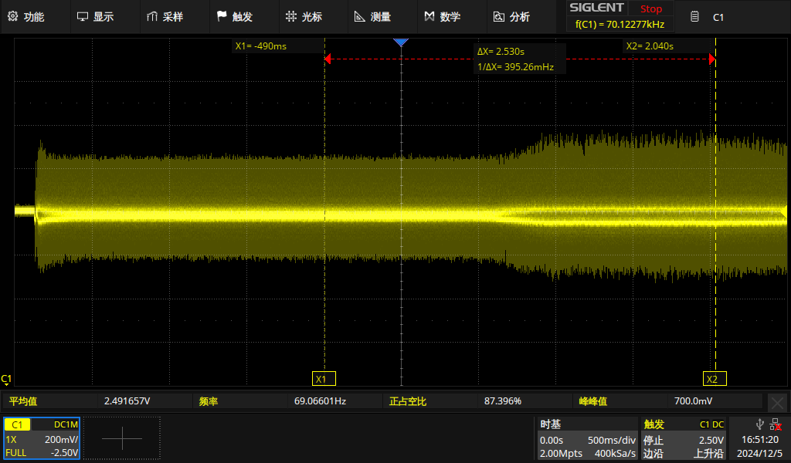

三、 测试并记录直流电动机驱动占空比为50%，开关频率为5kHz时的电流波形。

L298输出的10kHz下占空比为50%时的驱动PWM信号：

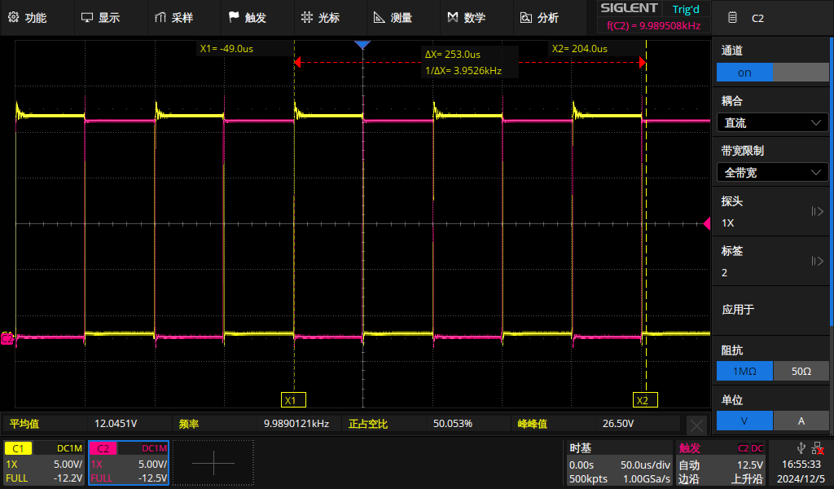

此时直流电机启动时的电流波形：

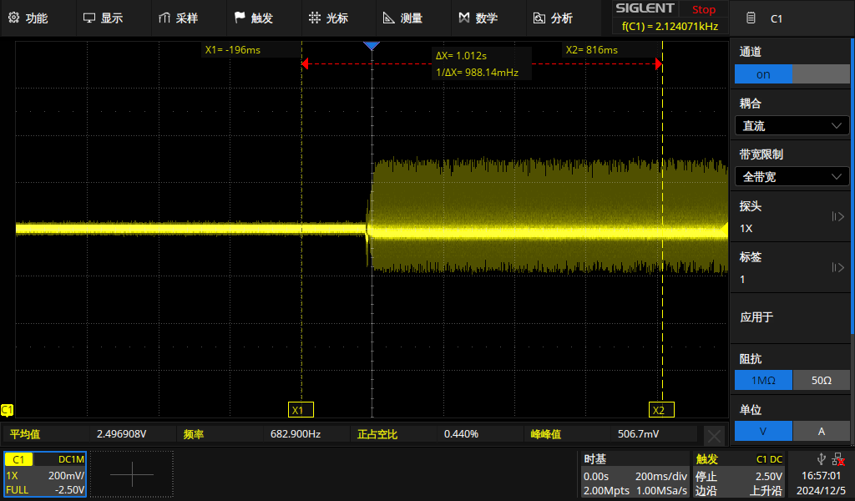

具体的值为：平均值在2.5V附近，峰值为2.73V附近，灵敏度为185mV/A

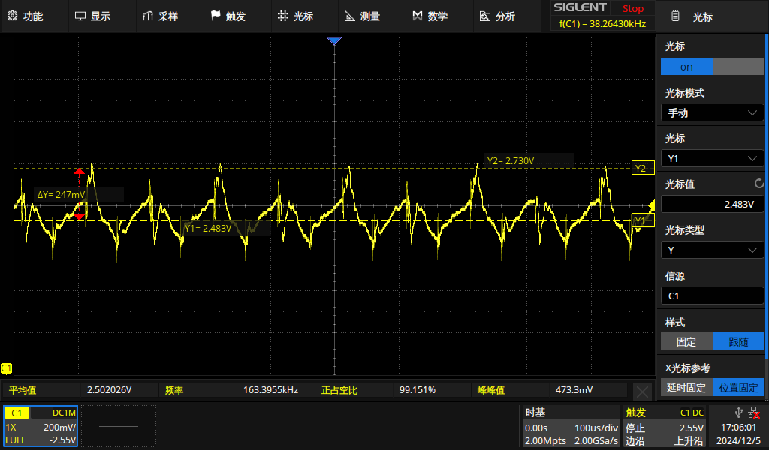

四、测试并记录直流电动机在正向旋转下三种不同驱动占空比时的机械特性；

改变负载的质量*m*，通过下式计算负载转矩*T*

*T* = *mgR*

其中*R*为法兰连接件的外半径。由编码器数据表知，电机旋转一圈编码器输出17个脉冲。则电机（减速箱前）每秒转过圈，根据减速比为1:92。当示波器测得的脉冲编码器的频率为*f*，可算得电机的转速为



测试条件：砝码质量：0、800g、1200g、1600g、2000g。PWM波频率：10kHz

**正转：示波器测量得黄色对应编码器的相超前红色**

PWM波频率10kHz，占空比20%，正转，砝码质量0、800g、1200g、1600g、2000g：

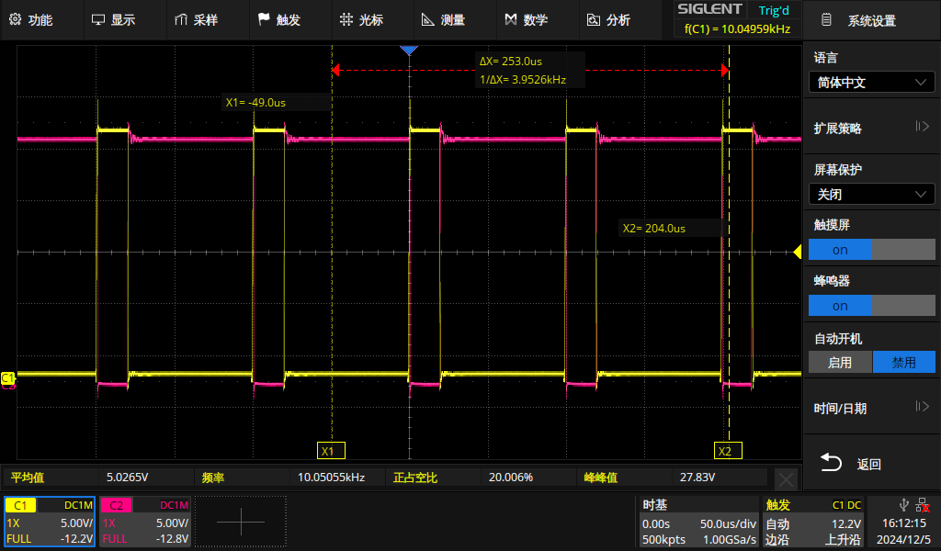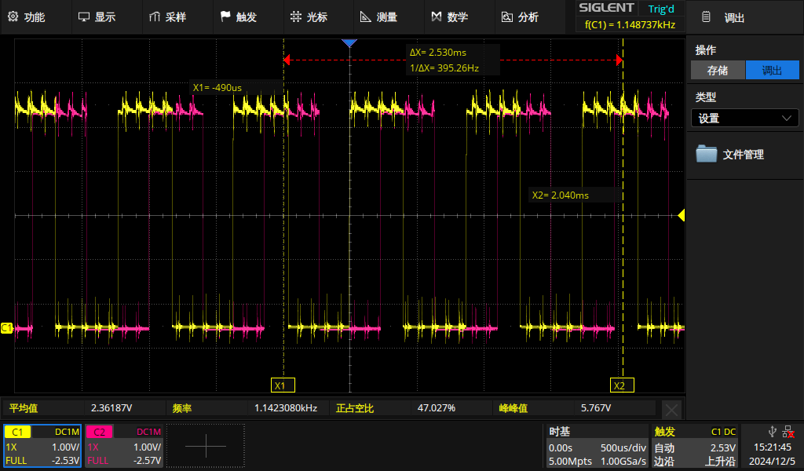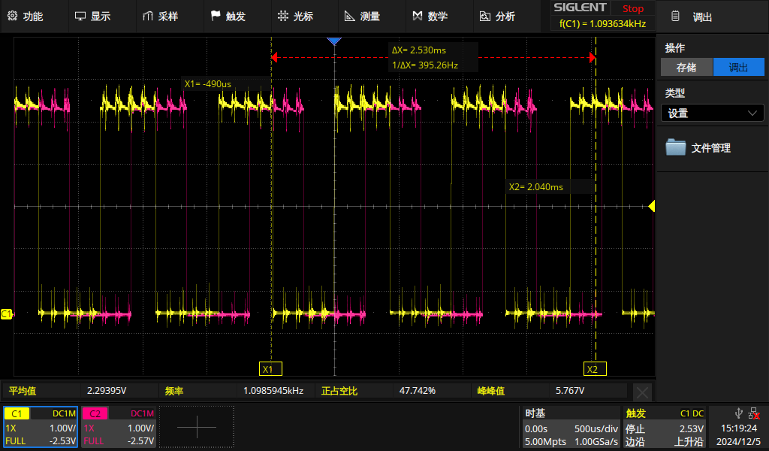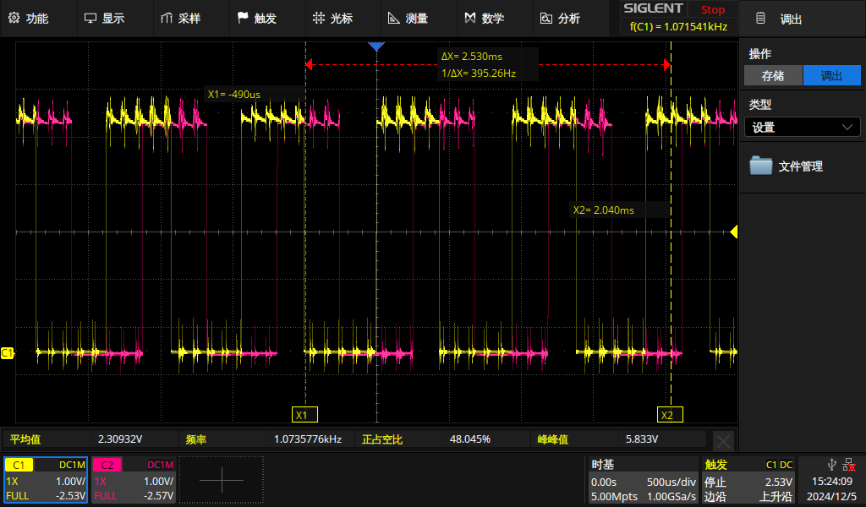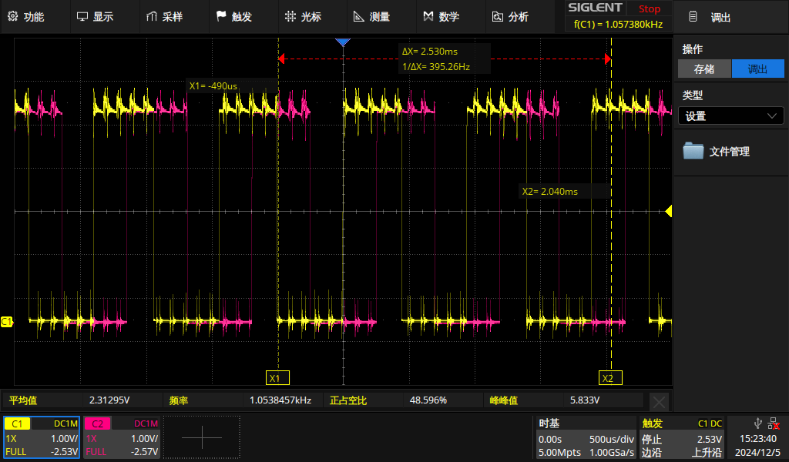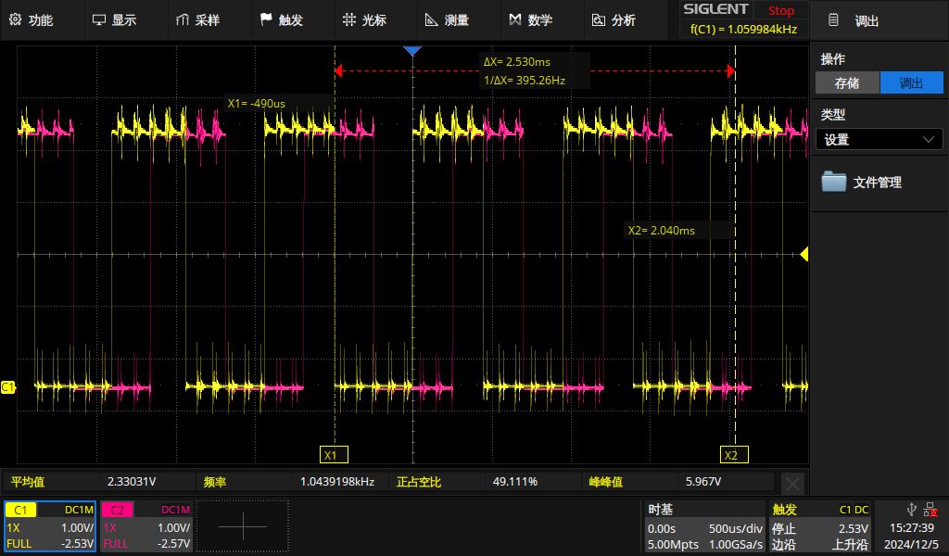

|  |  |  |  |  |
| --- | --- | --- | --- | --- |
|  | 占空比（%） | 编码器脉冲频率（Hz） | 转速 (rpm) | 转矩*T*（N·m） |
| 0 | 20 | 1.14231k | 43.81 | 0 |
| 800g | 1.09859k | 42.12 | 0.0941 |
| 1200g | 1.07358k | 41.20 | 0.1411 |
| 1600g | 1.05385k | 40.43 | 0.1882 |
| 2000g | 1.04392k | 40.04 | 0.2352 |

PWM波频率10kHz，占空比30%，正转，砝码质量0、800g、1200g、1600g、2000g：

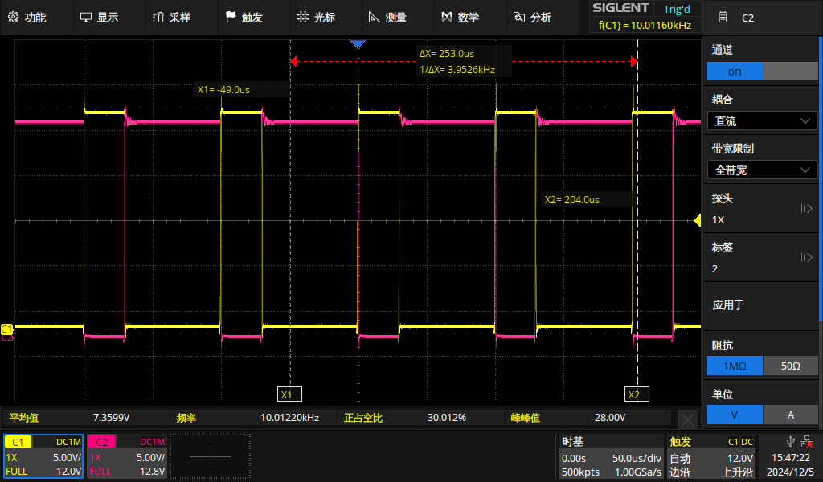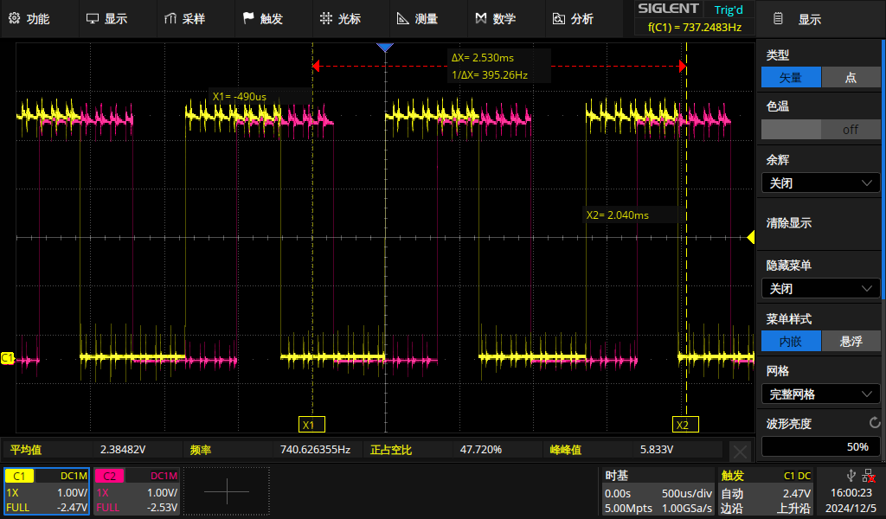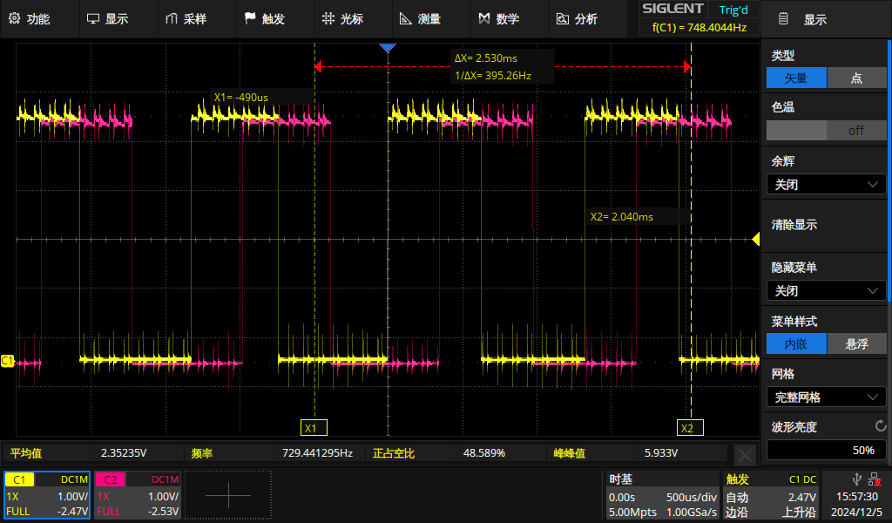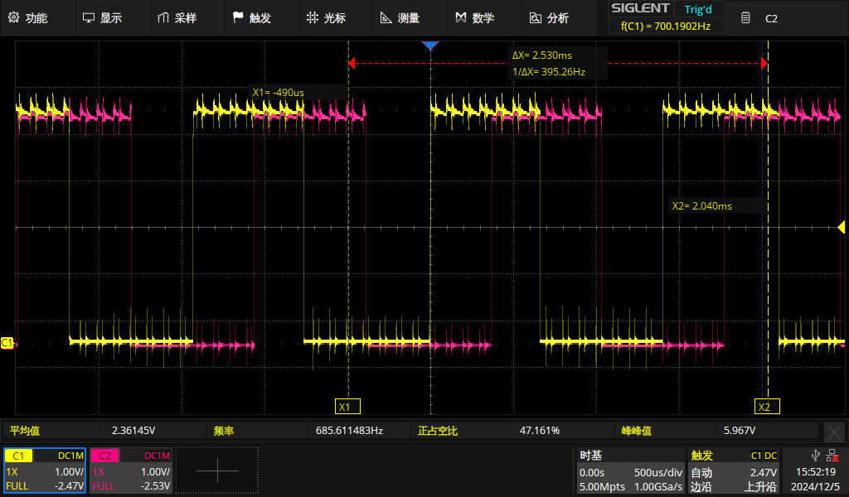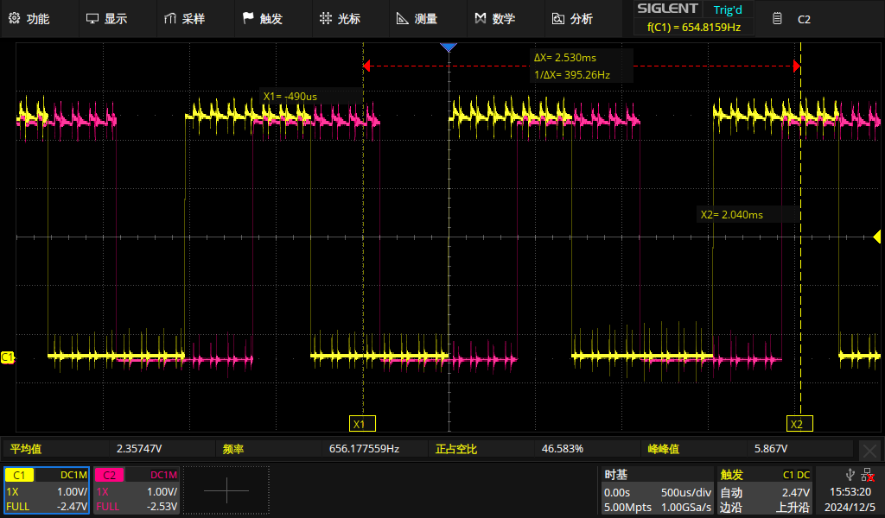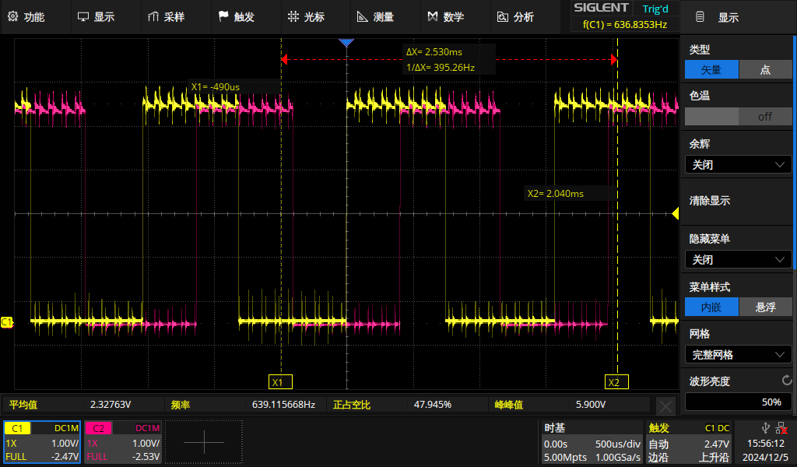

|  |  |  |  |  |
| --- | --- | --- | --- | --- |
|  | 占空比（%） | 编码器脉冲频率（Hz） | 转速 (rpm) | 转矩*T*（N·m） |
| 0 | 30 | 740.6263 | 28.42 | 0 |
| 800g | 729.4413 | 27.96 | 0.0941 |
| 1200g | 685.6115 | 26.28 | 0.1411 |
| 1600g | 656.1776 | 25.16 | 0.1882 |
| 2000g | 639.1157 | 25.41 | 0.2352 |

PWM波频率10kHz，占空比40%，正转，砝码质量0、800g、1200g、1600g、2000g：

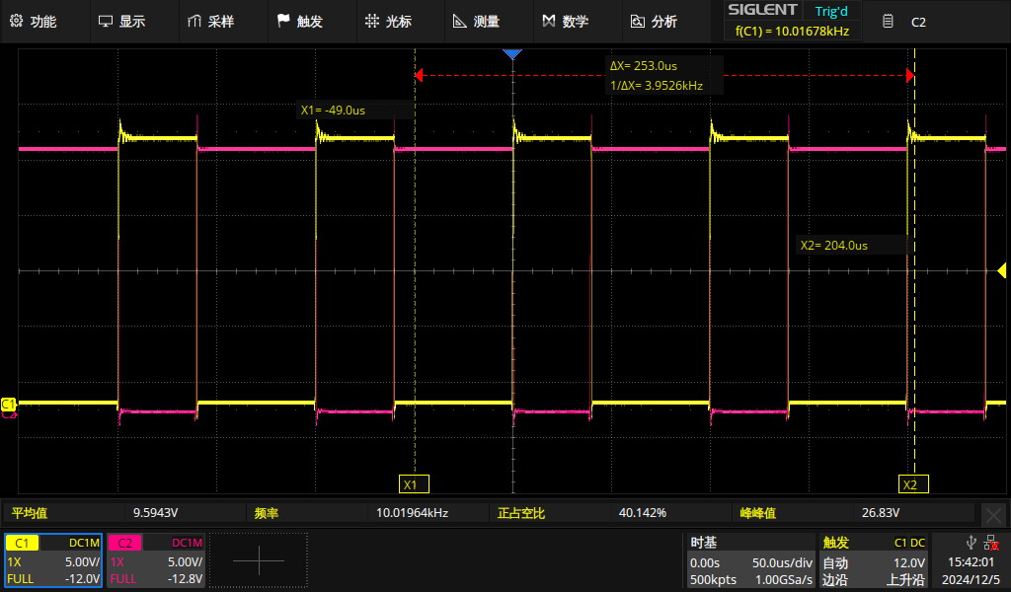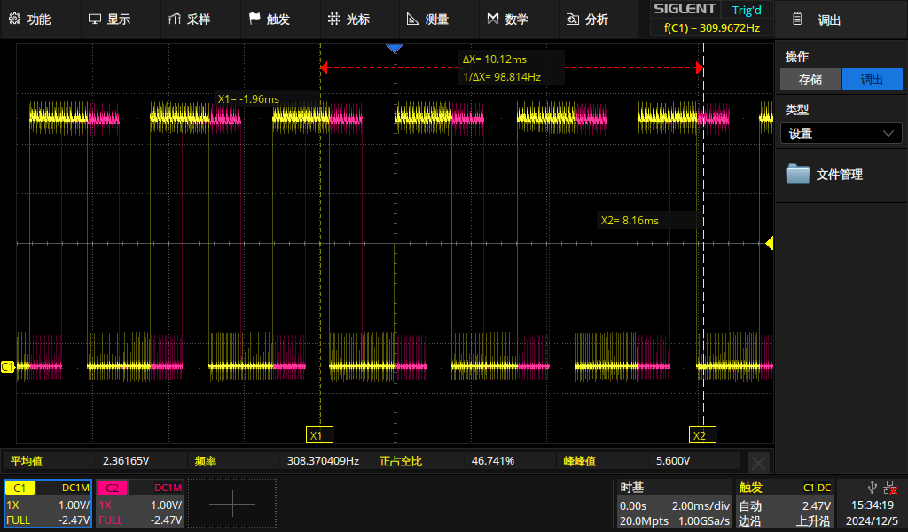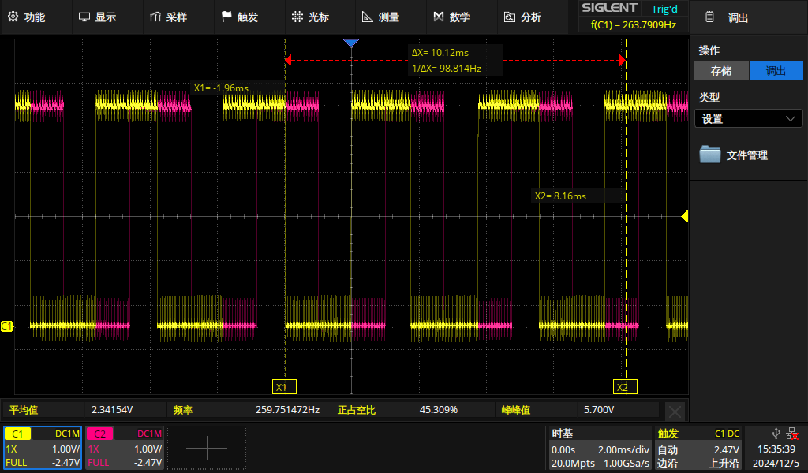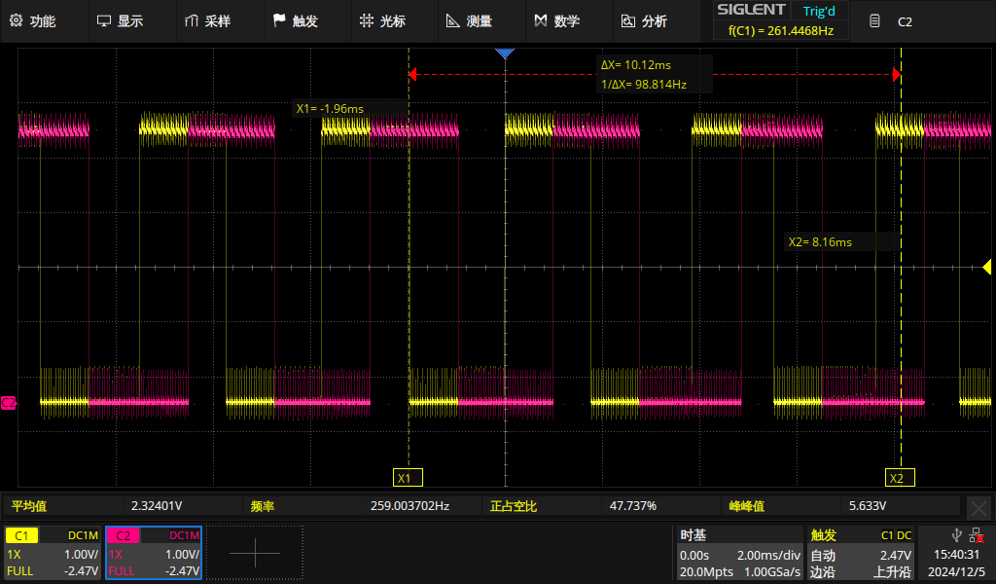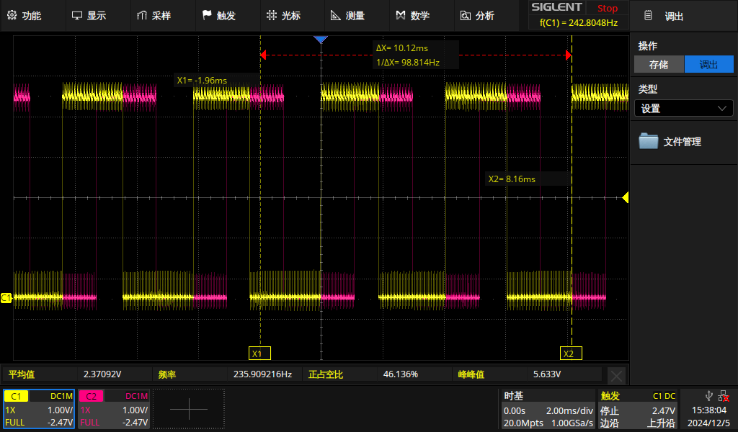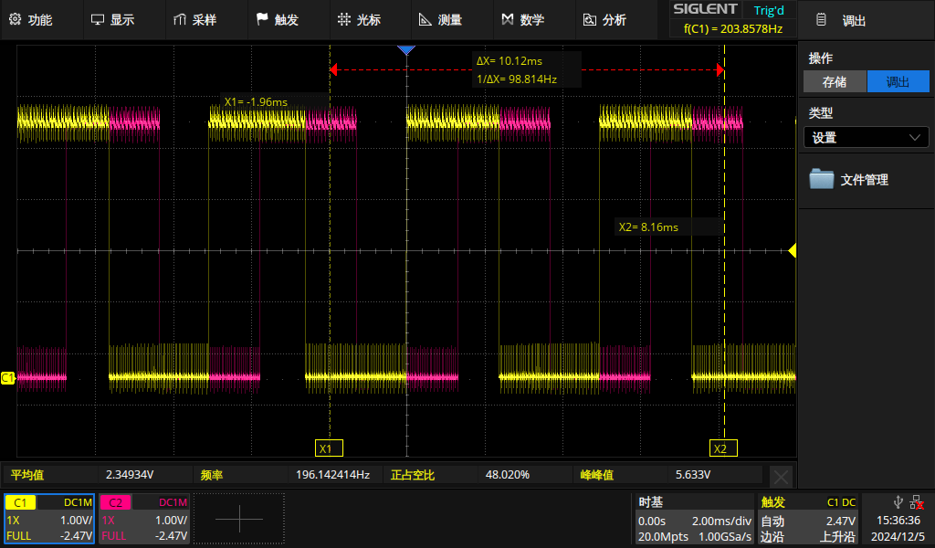

|  |  |  |  |  |
| --- | --- | --- | --- | --- |
|  | 占空比（%） | 编码器脉冲频率（Hz） | 转速 (rpm) | 转矩*T*（N·m） |
| 0 | 40 | 308.37 | 11.81 | 0 |
| 800g | 259.75 | 9.96 | 0.0941 |
| 1200g | 259.00 | 9.94 | 0.1411 |
| 1600g | 235.90 | 9.05 | 0.1882 |
| 2000g | 196.14 | 7.51 | 0.2352 |

五、测试并记录直流电动机在反向旋转下三种不同驱动占空比时的机械特性；

**反转：示波器测量得红色对应编码器的相超前黄色**

PWM波频率10kHz，占空比20%，反转，砝码质量0、800g、1200g、1600g、2000g：

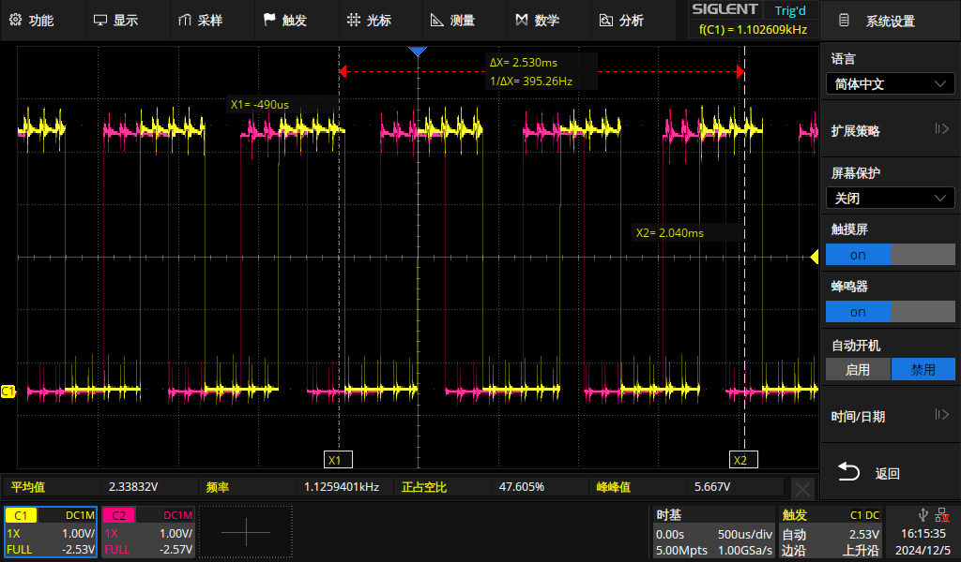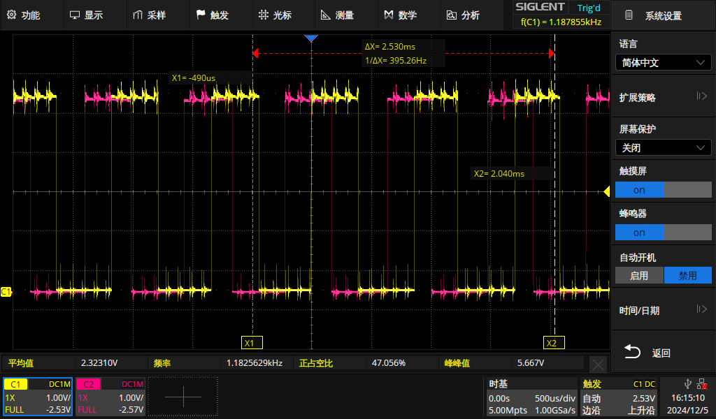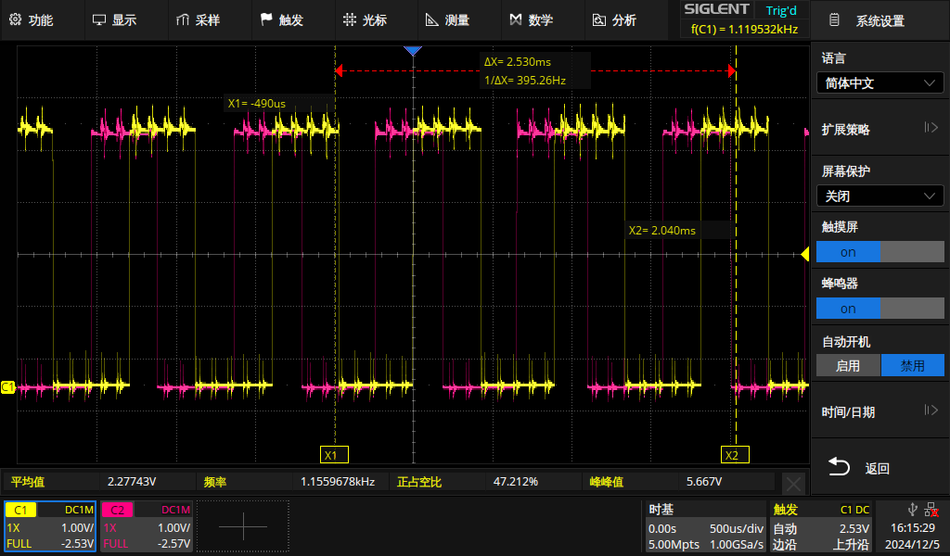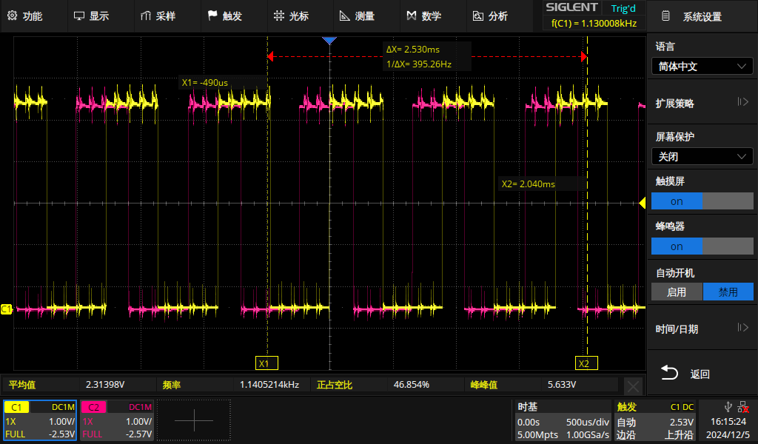

|  |  |  |  |  |
| --- | --- | --- | --- | --- |
|  | 占空比（%） | 编码器脉冲频率（Hz） | 转速 (rpm) | 转矩*T*（N·m） |
| 0 | 20 | 1.2594k | 48.30 | 0 |
| 800g | 1.1826k | 45.34 | 0.0941 |
| 1200g | 1.1560k | 44.34 | 0.1411 |
| 1600g | 1.1405k | 43.73 | 0.1882 |
| 2000g | 1.1259k | 43.19 | 0.2352 |

PWM波频率10kHz，占空比30%，反转，砝码质量0、800g、1200g、1600g、2000g：

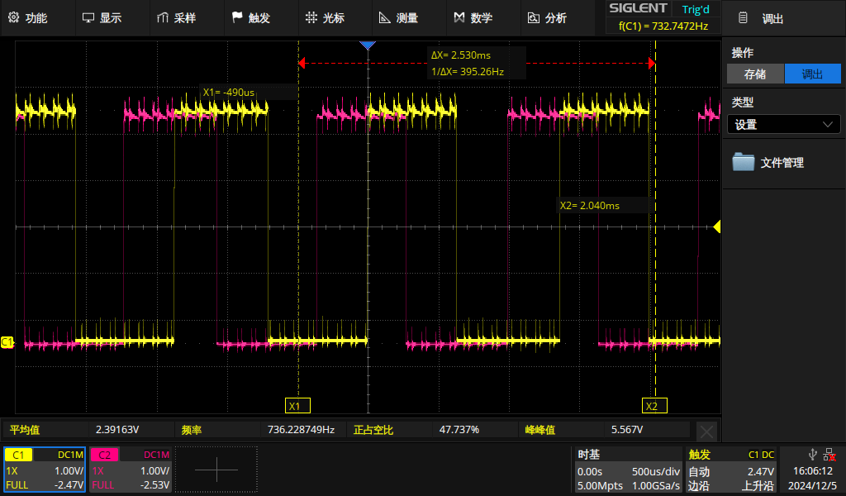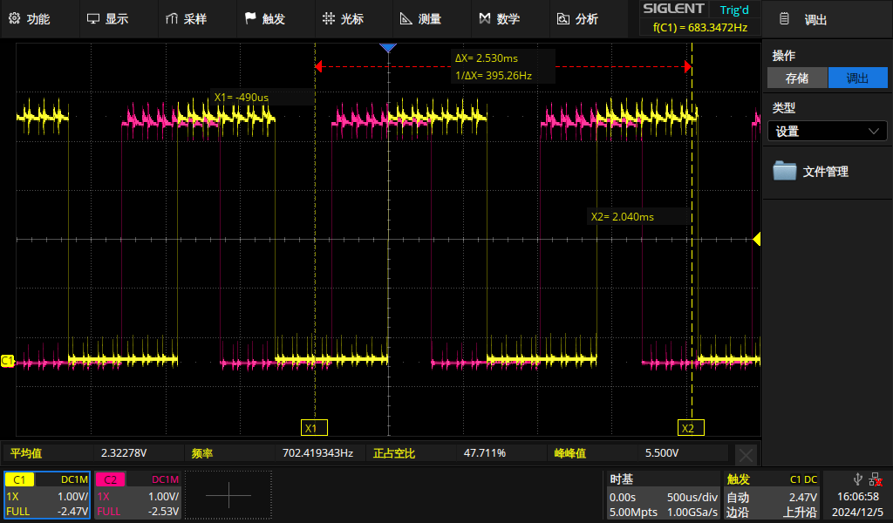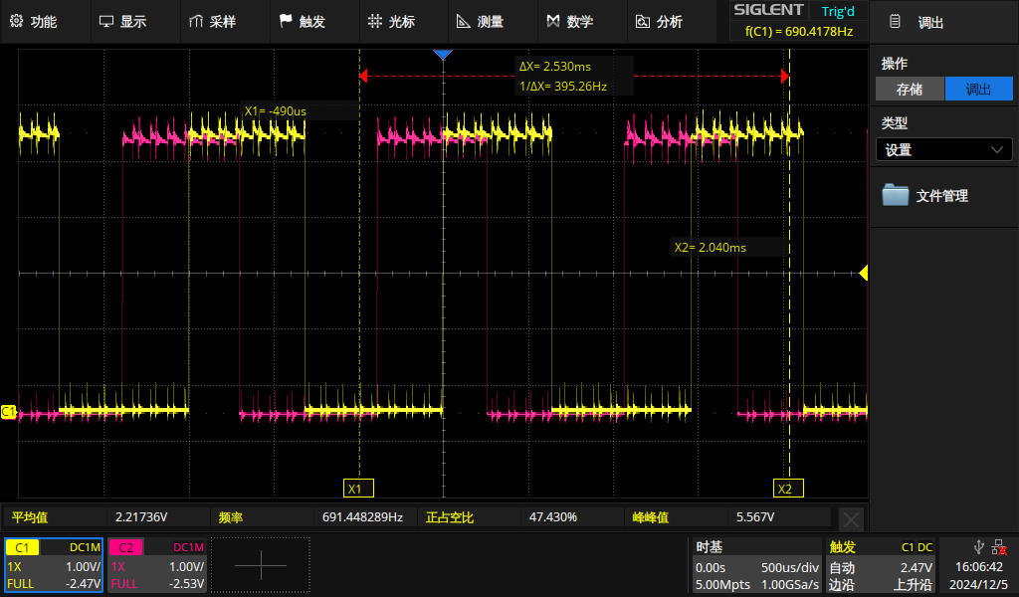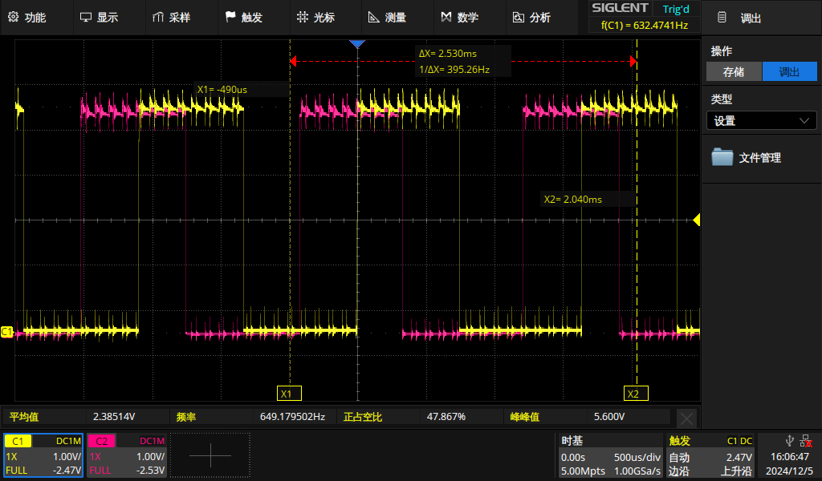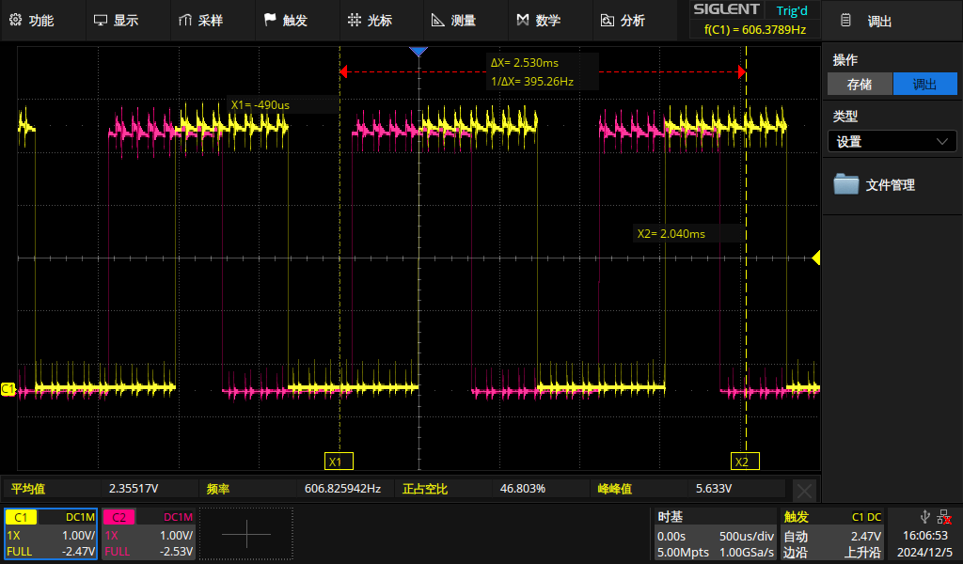

|  |  |  |  |  |
| --- | --- | --- | --- | --- |
|  | 占空比（%） | 编码器脉冲频率（Hz） | 转速 (rpm) | 转矩*T*（N·m） |
| 0 | 30 | 736.2287 | 28.23 | 0 |
| 800g | 702.4193 | 26.83 | 0.0941 |
| 1200g | 691.4483 | 26.51 | 0.1411 |
| 1600g | 649.1795 | 24.90 | 0.1882 |
| 2000g | 606.8259 | 23.25 | 0.2352 |

PWM波频率10kHz，占空比40%，反转，砝码质量0、800g、1200g、1600g、2000g：

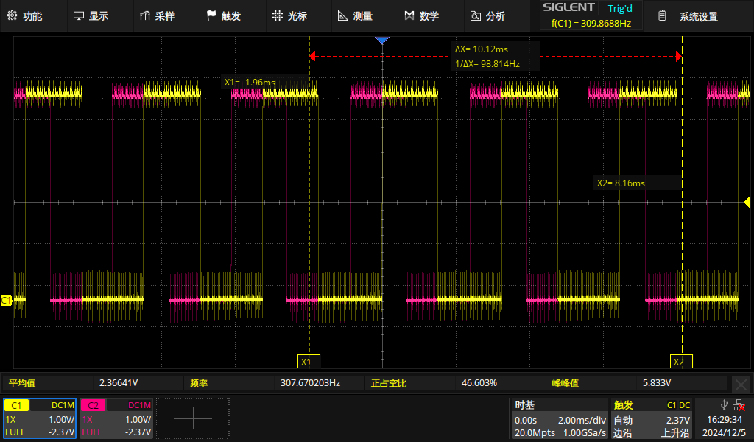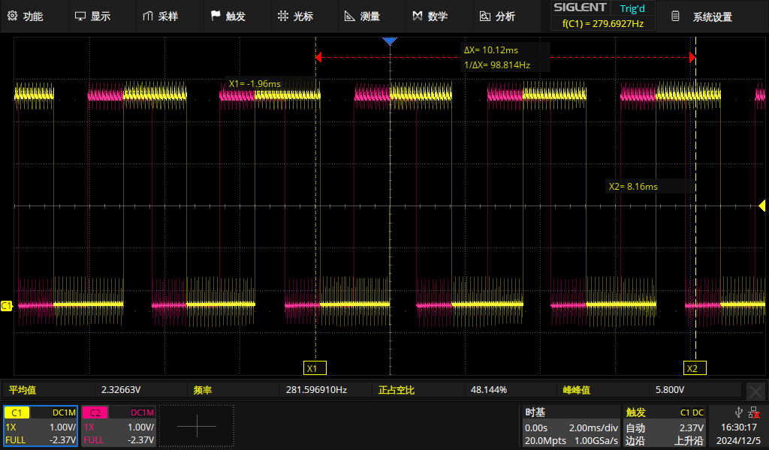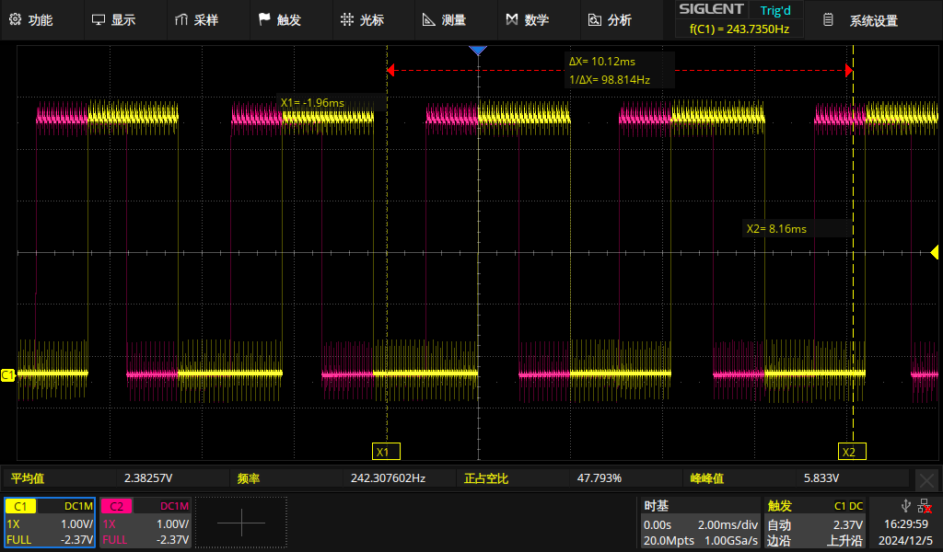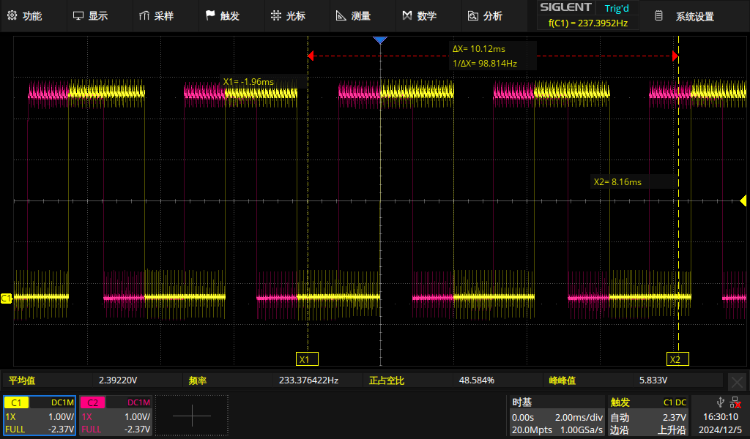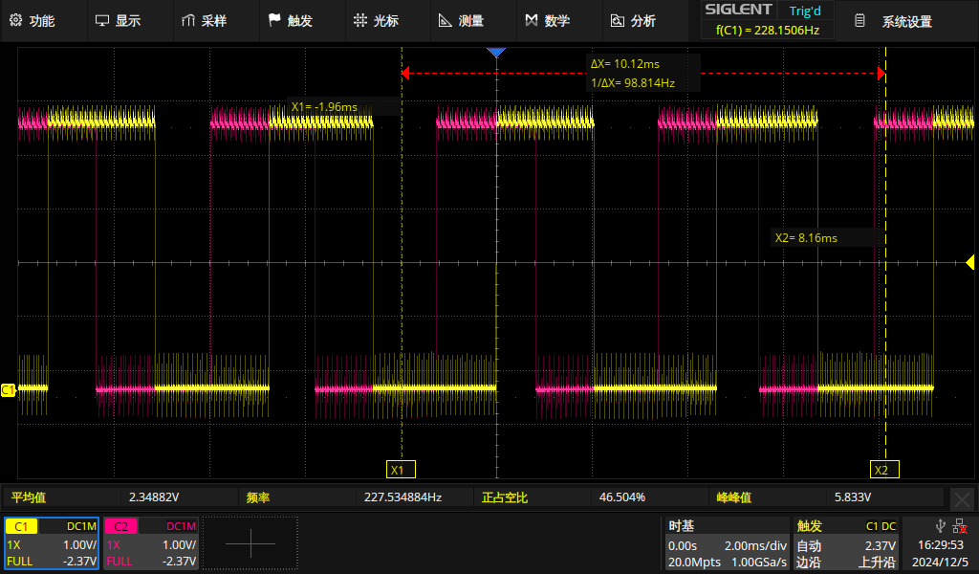

|  |  |  |  |  |
| --- | --- | --- | --- | --- |
|  | 占空比（%） | 编码器脉冲频率（Hz） | 转速 (rpm) | 转矩*T*（N·m） |
| 0 | 40 | 307.67 | 11.78 | 0 |
| 800g | 281.59 | 10.82 | 0.0941 |
| 1200g | 242.31 | 9.28 | 0.1411 |
| 1600g | 233.37 | 8.94 | 0.1882 |
| 2000g | 227.53 | 8.71 | 0.2352 |

1. 编写Matlab代码，绘制与分析上述（第四、第五）数据与曲线，对各曲线进行拟合，在同一图形上对比分析直流电动机的机械特性曲线的实验结果，并分析实验与理论结果是否相互吻合。

代码：

1. **clc, clear, close all;**
2. **% 构造数据列表**
3. **% positive_frequency 和 negative_frequency 是频率，和转速成正比，T 是转矩**
4. **positive_frequency = [];**
5. **negative_frequency = [];**
6. **T = [];**
7. **plot(T, positive_frequency(1:5), T, positive_frequency(6:10), T, positive_frequency(11:15));**
8. **figure(1);**
9. **title('正转时机械特性');**
10. **legend('占空比40%', '占空比30%', '占空比20%');**
11. **xlabel('转矩(N\cdot m)');**
12. **ylabel('转速(rpm)')**
13. **grid on;**
14. **figure(2);**
15. **plot(T, negative_frequency(1:5), T, negative_frequency(6:10), T, negative_frequency(11:15));**
16. **title('反转时机械特性');**
17. **legend('占空比20%', '占空比30%', '占空比40%');**
18. **xlabel('转矩(N\cdot m)');**
19. **ylabel('转速(rpm)')**
20. **grid on;**

输出特性图：

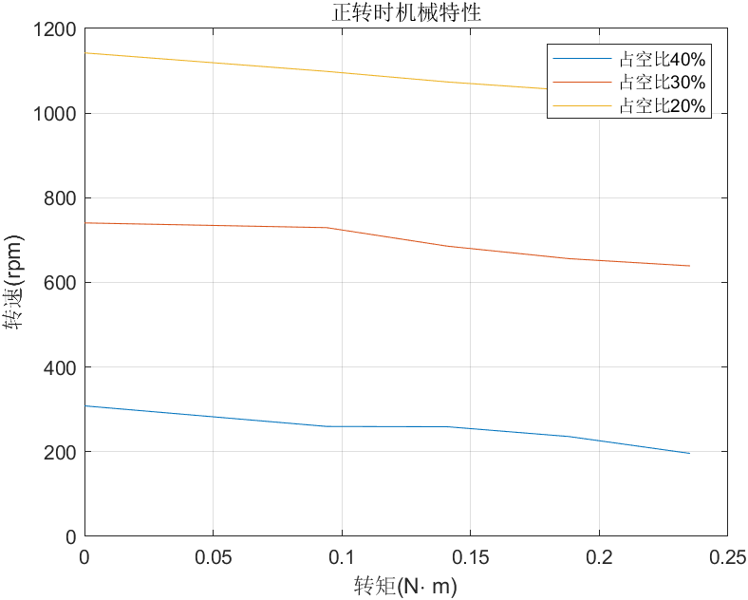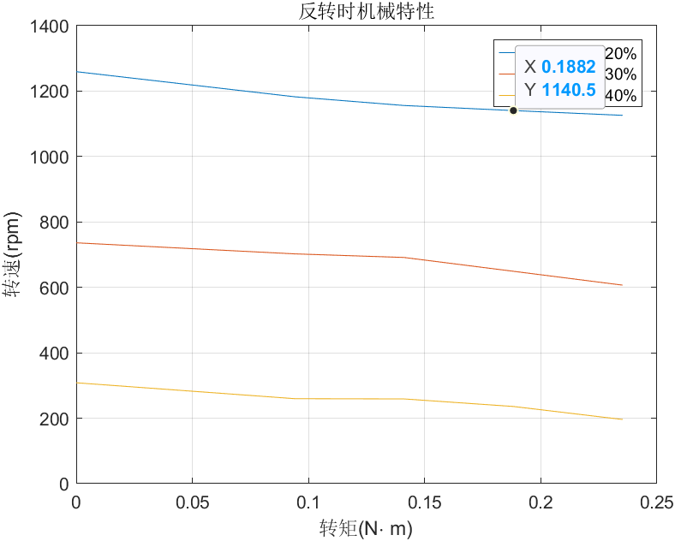

分析：

理论结果如下图所示，通过与测试结果进行比较可以得到，电机的机械特性（即n~Tem关系）近似线性，符合理论规律。在相同负载下，理论和实验结果测出的数据在误差允许范围内相近，验证了直流电机的机械特性曲线。

